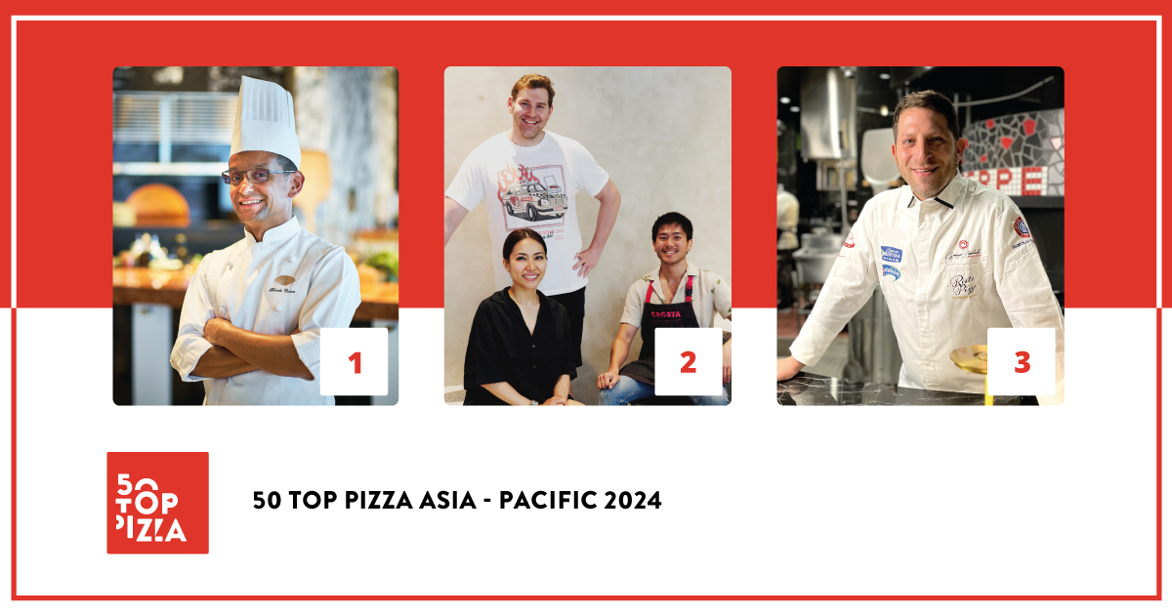
50 TOP PIZZA ASIA - PACIFIC 2024:
THE PIZZA BAR ON 38TH A TOKYO SI CONFERMA LA MIGLIORE PIZZERIA DELL’AREA ASIA-PACIFICO
In seconda posizione Crosta Pizzeria a Makati, nelle Filippine. Terzo posto per RistoPizza a Tokyo.
Il pizzaiolo dell’anno è Yuichi Ito, di Crosta Pizzeria, nelle Filippine. La Pizza dell’Anno è la Provola e Pepe di Fiata by Salvatore Fiata a Hong Kong.
A Fresca, nella Valle del Giordano, va il premio One to Watch.

Tokyo, 4 marzo 2024 - The Pizza Bar on 38th si conferma la migliore pizzeria per 50 Top Pizza Asia - Pacific 2024. Si tratta della pizzeria più piccola del mondo, con solo 8 posti, guidata da Daniele Cason, executive chef del Mandarin Oriental Tokyo. Nel corso della cerimonia di premiazione, presentata da Imma Romano e svoltasi presso l‘Istituto Italiano di Cultura di Tokyo, in Giappone, 50 Top Pizza, la più influente guida di settore del mondo pizza, ha svelato la classifica delle 50 migliori pizzerie dell’area Asia-Pacifico per il 2024.
Al secondo posto si posiziona Crosta Pizzeria, a Makati, nelle Filippine, guidata da Yuichi Ito, che si aggiudica anche il premio speciale Pizza Maker of the Year 2024 – Ferrarelle Award. A completare il podio, RistoPizza a Tokyo, la nuova apertura di Giuseppe Errichiello.
Al quarto posto Fiata by Salvatore Fiata a Hong Kong, che si è aggiudicata anche il premio Pizza of the Year 2024 – Latteria Sorrentina Award, con la sua Provola e Pepe; ad occupare il quinto posto, ex aequo, Al Taglio, di Silvio Groppelli a Sydney, e 48h Pizza e Gnocchi Bar di Michele Circhirillo e Fabio Biscaldi, a Melbourne. Quest’ultima si è aggiudicata anche il premio Best Beer Service 2024 – Peroni Nastro Azzurro Award; per la sesta posizione ci spostiamo a Auckland, in Nuova Zelanda, con Dante's Pizzeria Napoletana, guidata da Enis Baçova; la settima posizione va a Massilia a Bangkok, in Thailandia, guidata da Luca Appino e Michele Fernando, che si è aggiudicata anche il premio speciale Best Fried Food 2024 - Il Fritturista - Oleificio Zucchi Award; ancora in Giappone per l’ottava posizione, che va a Pizzeria Braceria CESARI!! a Nagoya, di Pasquale Makishima, a cui è andato anche il premio Best Dessert List 2024 – Cremoso - La Dispensa Award; nona posizione per Bottega, dei fratelli Paolo e Daniele Salvo a Pechino, in Cina; chiude la top ten Pizzeria Mazzie a Bangkok, in Thailandia, dell’americano Jon Spearman.
Il premio speciale Performance of the Year 2024 – Robo Award è andato a Spacca Napoli a Seoul, in Corea del Sud, guidata da Giulio Lee, che occupa anche l’undicesima posizione; il premio Best Pasta Proposal 2024 – Pastificio Di Martino Award è andato alla pizzeria a mano di Makati, nelle Filippine, di Amado Forés, che occupa la dodicesima posizione; Il premio New Entry of the Year 2024 – Solania Award è andato a Le Parùle Baku a Baku, in Azerbaigian, guidata da Giuseppe Pignalosa; infine, il premio One to Watch 2024 - Monte Bussan Award, è stato assegnato a Fresca di Yoni Avraham, nella Valle del Giordano, in Israele.
Il Green Oven 2024 – Goeldlin, riconoscimento che viene assegnato alle pizzerie con una forte attenzione alle pratiche di sostenibilità ambientale, è andato ad Al Taglio a Sydney, in Australia.
Consegnato anche il riconoscimento Pizza Community 2024 – Stefano Ferrara Forni alle dieci pizzerie di Australia e Nuova Zelanda che, nel mese di settembre 2023, hanno dato vita a 50 Top September Pizza Extravaganza, un festival che ha messo in evidenza il senso di comunità a cui 50 Top Pizza è particolarmente legato: Al Taglio a Sydney, Shop225 a Melbourne, Lil Franky Pizzeria a Sydney, Maestro Sourdough Pizza a Perth, Il Caminetto a Melbourne, +39 Pizzeria a Melbourne, Gigi’s a Sydney, Queen Margherita of Savoy a Sydney, Dante’s Pizzeria Napoletana a Auckland, 48h Pizza e Gnocchi Bar a Melbourne.

Sono 17 i diversi Paesi che rappresentano l’area Asia-Pacifico. Il paese più rappresentato è il Giappone con 13 indirizzi, seguito dall’Australia con 10 e la Thailandia con 5. Prima volta per Azerbaigian e Vietnam, ciascuno presente con una pizzeria. Tokyo si conferma la capitale della pizza di qualità nell’area Asia-Pacifico con 9 pizzerie presenti in guida.
“E’ un grande onore per noi essere accolti con tanto calore a Tokyo” sottolineano i curatori Barbara Guerra, Luciano Pignataro e Albert Sapere. “Ringraziamo l’Ambasciatore italiano in Giappone, Gianluigi Benedetti, e tutto lo staff dell’Ambasciata. Riconoscenza va anche alla professoressa Silvana De Maio - direttrice dell’Istituto Italiano di Cultura di Tokyo - e a tutto lo staff dell’Istituto. Siamo inoltre onorati della presenza del Ministro Francesco Lollobrigida che ha potuto salutare i migliori pizzaioli dell’Asia-Pacifico giunti a Tokyo per l’evento. La preziosa ospitalità delle istituzioni italiane in Giappone ci ha fatto sentire a casa, comprendendo la grande importanza che ha la pizza per l’agroalimentare italiano di qualità. Una guida, quella dell’Asia-Pacifico 2024, arrivata alla sua terza edizione, che ci regala sempre tanti spunti e che vede una qualità complessiva in grande aumento. Infatti, per il prossimo anno la guida sarà più grande, con almeno cento pizzerie presenti.”
Le prime 13 posizioni della classifica 50 Top Pizza Asia - Pacific 2024 entrano di diritto nelle 100 Migliori Pizzerie al Mondo, che si ritroveranno al Teatro Mercadante di Napoli il 10 Settembre.
Il prossimo appuntamento con 50 Top Pizza è fissato al 17 aprile, in diretta da Rio de Janeiro, per scoprire, per la prima volta, quali saranno le migliori pizzerie dell’America Latina per il 2024.
Partner dell’iniziativa:
Pastificio Di Martino, Ferrarelle, Latteria Sorrentina, Oleificio Zucchi, Solania, Robo 1938, Peroni Nastro Azzurro, Cremoso - La Dispensa, Goeldlin, Fedegroup, Monte Bussan, Stefano Ferrara Forni.
Di seguito la Classifica Completa di 50 Top Pizza Asia - Pacific 2024
1 The Pizza Bar on 38th – Tokyo, Giappone
2 Crosta Pizzeria – Makati, Filippine
3 RistoPizza – Tokyo, Giappone
4 Fiata by Salvatore Fiata - Hong Kong, Cina
5 48h Pizza e Gnocchi Bar – Melbourne, Australia
5 Al Taglio – Sydney, Australia
6 Dante's Pizzeria Napoletana – Auckland, Nuova Zelanda
7 Massilia – Bangkok, Thailandia
8 Pizzeria Braceria CESARI!! – Nagoya, Giappone
9 Bottega – Pechino, Cina
10 Pizzeria Mazzie – Bangkok, Thailandia
11 Spacca Napoli – Seoul, Corea del Sud
12 a mano – Makati, Filippine
13 Da Susy – Gurugram, India
14 Pizza Strada – Tokyo, Giappone
15 La Bottega Enoteca – Singapore, Singapore
16 Il Caffè - Dubai, Emirati Arabi Uniti
17 BACI - Hong Kong, Cina
18 PST - Pizza Studio Tamaki – Tokyo, Giappone
19 Pizzeria da Tigre – Osaka, Giappone
20 Le Parùle Baku – Baku, Azerbaigian
21 L’OLIVA – Bangkok, Thailandia
22 Andrea Style – Taipei, Taiwan
23 Queen Margherita of Savoy – Sydney, Australia
24 Little Napoli - Hong Kong, Cina
25 MASSIMOTTAVIO – Tokyo, Giappone
26 Pizzeria Peppe – Napoli sta’ ca” – Tokyo, Giappone
27 Lil Franky Pizzeria – Sydney, Australia
28 L'INSIEME – Tokyo, Giappone
29 La Tripletta – Tokyo, Giappone
30 Gigi's – Sydney, Australia
31 Il Caminetto – Melbourne, Australia
32 Shop225 – Melbourne, Australia
33 +39 Pizzeria – Melbourne, Australia
34 Five Olives – Phuket, Thailandia
35 Pizzeria e trattoria da ISA – Tokyo, Giappone
36 Pizzeria da CIRO – Kyoto, Giappone
37 Fresca - Valle del Giordano, Israele
38 Marni – Phuket, Thailandia
39 La Piedra – Gerusalemme, Israele
40 Pizzeria Cavalese – Giacarta, Indonesia
41 Lilian – Auckland, Nuova Zelanda
42 Beintema's – Bandung, Indonesia
43 Maestro Sourdough Pizza – Perth, Australia
44 Leo’s - Nuova Delhi, India
45 SOLO Pizza Napulitana - Kuwait City, Kuwait
46 Proof Pizza and Wine - Kuala Lumpur, Malesia
47 Wild Flour Italian – Taguig, Filippine
48 Margherí - Ho Chi Minh, Vietnam
49 A16 – Yokohama, Giappone
50 Pizza Madre – Sydney, Australia
50 Ben's Pizzeria – Giacarta, Indonesia

Premi Speciali – 50 Top Pizza Asia - Pacific 2024
• One to Watch 2024 - Monte Bussan Award
Fresca – Valle del Giordano, Israele

• Pizza Maker of the Year 2024 - Ferrarelle Award
Yuichi Ito di Crosta Pizzeria – Makati, Filippine

• New Entry of the Year 2024 - Solania Award
Le Parùle Baku – Baku, Azerbaigian

• Best Fried Food 2024 - Il Fritturista - Oleificio Zucchi Award
Massilia – Bangkok, Thailandia

• Pizza of the Year 2024 - Latteria Sorrentina Award
Provola e Pepe di Fiata by Salvatore Fiata – Hong Kong, Cina
• Performance of the Year 2024 - Robo Award
Spacca Napoli – Seoul, Corea del Sud

• Best Pasta Proposal 2024 - Pastificio Di Martino Award
a mano – Makati, Filippine

• Best Dessert List 2024 - Cremoso - La Dispensa Award
Pizzeria Braceria CESARI!! – Nagoya, Giappone

• Best Beer Service 2024 - Peroni Nastro Azzurro Award
48h Pizza e Gnocchi Bar – Melbourne, Australia

• Pizza Community 2024 - Stefano Ferrara Forni

Al Taglio – Sydney, Australia

Shop225 – Melbourne, Australia

Lil Franky Pizzeria – Sydney, Australia

Maestro Sourdough Pizza – Perth, Australia

Il Caminetto – Melbourne, Australia

+39 Pizzeria – Melbourne, Australia

Gigi's - Sydney , Australia

Queen Margherita of Savoy – Sydney, Australia

Dante's Pizzeria Napoletana – Auckland, Nuova Zelanda

48h Pizza e Gnocchi Bar – Melbourne, Australia

50 Top Pizza Asia - Pacific – Green Oven 2024 – Goeldlin

• Al Taglio – Sydney, Australia

50 Top Pizza Asia - Pacific - Top in Country 2024
Top Pizzeria in Japan 2024 - The Pizza Bar on 38th – Tokyo, Giappone
Top Pizzeria in the Philippines 2024 - Crosta Pizzeria – Makati, Filippine
Top Pizzeria in Hong Kong 2024 - Fiata by Salvatore Fiata – Hong Kong, Cina
Top Pizzeria in Australia 2024 - 48h Pizza e Gnocchi Bar – Melbourne, Australia
Top Pizzeria in Australia 2024 - Al Taglio – Sydney, Australia
Top Pizzeria in New Zealand 2024 - Dante's Pizzeria Napoletana - Auckland, Nuova Zelanda
Top Pizzeria in Thailand 2024 - Massilia - Bangkok, Thailandia
Top Pizzeria in Mainland China 2024 - Bottega – Pechino, Cina
Top Pizzeria in South Korea 2024 - Spacca Napoli – Seoul, Corea del Sud
Top Pizzeria in India 2024 - Da Susy – Gurugram, India
Top Pizzeria in Singapore 2024 - La Bottega Enoteca – Singapore, Singapore
Top Pizzeria in the United Arab Emirates 2024 - Il Caffè – Dubai, Emirati Arabi Uniti
Top Pizzeria in Azerbaijan 2024 - Le Parùle Baku – Baku, Azerbaigian
Top Pizzeria in Taiwan 2024 - Andrea Style – Taipei, Taiwan
Top Pizzeria in Israel 2024 – Fresca – Valle del Giordano, Israele
Top Pizzeria in Indonesia 2024 - Pizzeria Cavalese – Giacarta, Indonesia
Top Pizzeria in Kuwait 2024 - SOLO Pizza Napulitana - Kuwait City, Kuwait
Top Pizzeria in Malaysia 2024 - Proof Pizza and Wine - Kuala Lumpur, Malesia
Top Pizzeria in Vietnam 2024 - Margherí - Ho Chi Minh, Vietnam

I prossimi appuntamenti di 50 Top Pizza 2024
• 50 Top Pizza Latin America 2024 – 17 aprile, Rio de Janeiro
• 50 Top Pizza Europa 2024 – 13 maggio, Madrid
• 50 Top Pizza USA 2024 – 25 giugno, New York
• 50 Top Pizza Italia 2024 – 10 luglio, Milano
• 50 Top Pizza World 2024 – 10 settembre, Napoli
• 50 Top World Artisan Pizza Chains 2024 e World Pizza Summit 2024 – 26/27 novembre, Londra

Come tutte le classifiche targate 50 Top, anche 50 Top Pizza Asia - Pacific 2024 è frutto del lavoro annuale degli ispettori che collaborano a questo progetto e che hanno esaminato un enorme numero di pizzerie dislocate in tutto il Continente, rispettando sempre la forma dell’anonimato, così come da policy della guida. A essere giudicate, le attenzioni, nel loro insieme, riposte nei confronti del cliente, a partire chiaramente dalla qualità dei prodotti.

